Devoir

# Le contexte

On se propose dans cet exercice de gérer des contrôleurs EDF qui ont en charge des clients pour lesquels des relevés de compteurs électriques sont effectués.

Tous les contrôleurs possèdent un login et un mot de passe ainsi qu’un statut.

Seuls, ceux qui ont le statut « admin » peuvent ajouter de nouveaux contrôleurs et / ou de nouveaux clients.

Les contrôleurs ayant un statut « ctrl » ne pourront uniquement ajouter un nouveau relevé pour leurs propres clients.

Vous allez travailler à partir du schéma de la base de données ci-dessous

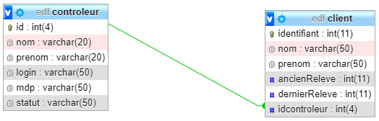

**Interface principale**

Au chargement, on affiche un formulaire d’authentification.

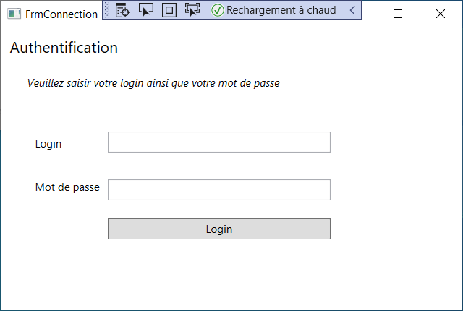

Lors d’un clic sur le bouton « Login », on vérifie quelques saisies.

Les messages d’erreurs s’affichent dans un champ directement dans le formulaire.

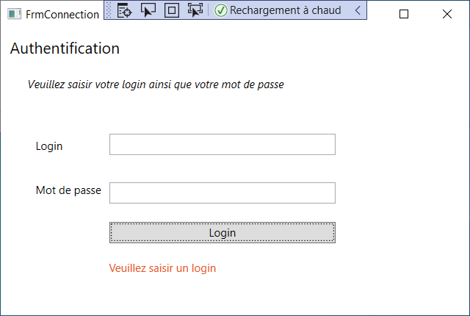

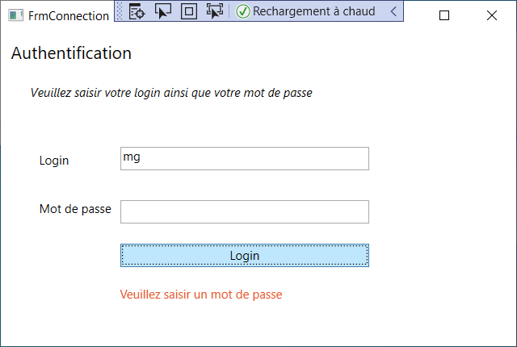

Si tous les champs ont été saisis, on vérifie en base de données si un contrôleur correspond avec les mêmes identifiants.

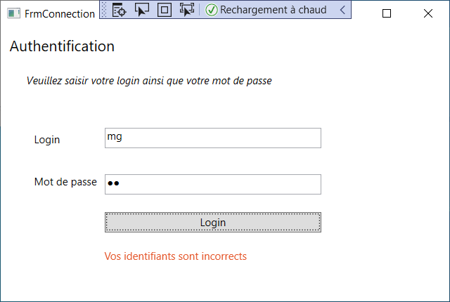

Si tout est correct 🡺 2 possibilités

# Soit il s’agit d’un contrôleur avec le statut « admin » et dans ce cas on affiche le formulaire suivant :

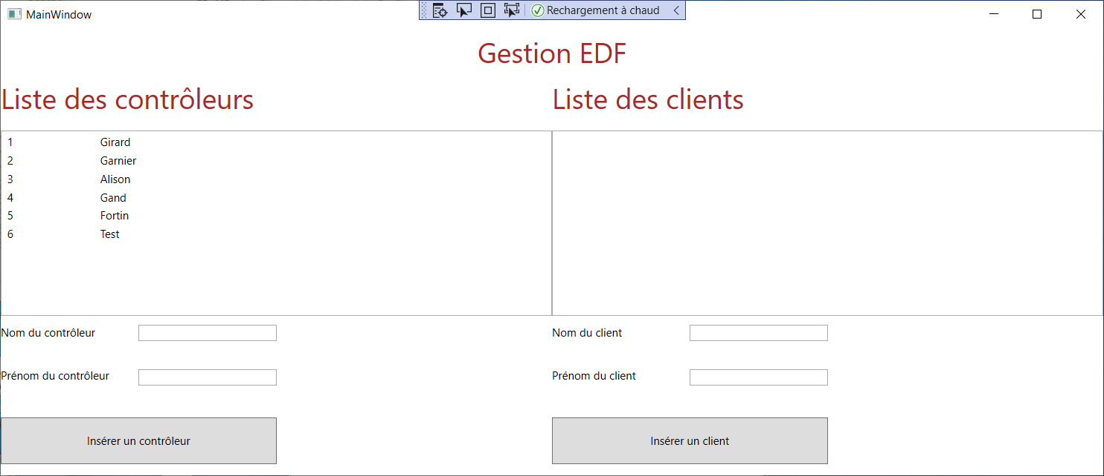

Au chargement, on affiche la liste de TOUS les contrôleurs.

Lors de la sélection d’un contrôleur, on affiche les clients correspondants.

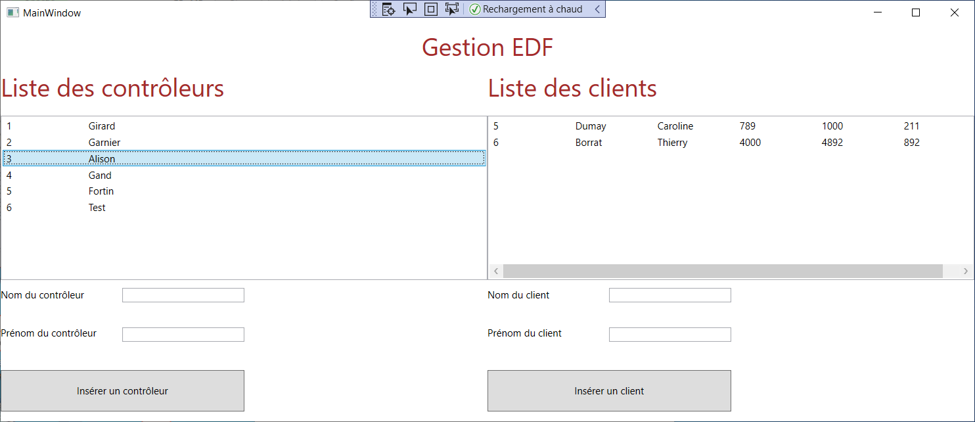

On peut ici soit ajouter un nouveau contrôleur, soit un nouveau client.

Dans les 2 cas, on vérifie chaque saisie.

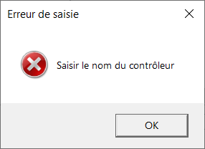 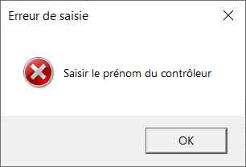

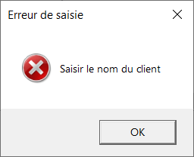 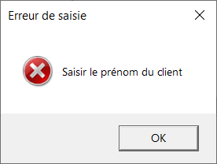

Lorsque les insertions sont effectuées, on met à jour les listes correspondantes

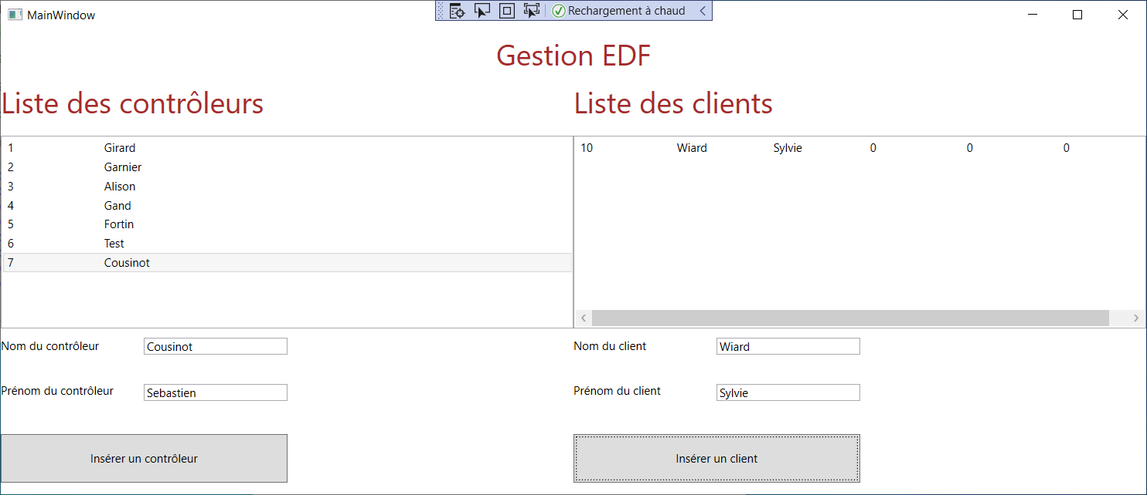

# Soit il s’agit d’un contrôleur avec le statut « ctrl » et dans ce cas on affiche le formulaire suivant :

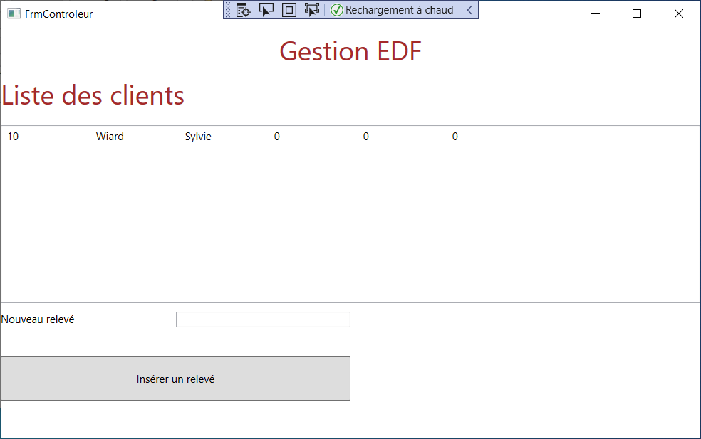

Au chargement, on affiche la liste des clients du contrôleur connecté.

On peut ici insérer un nouveau relevé après quelques vérifications de saisie.

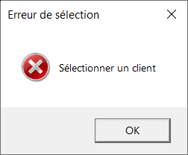 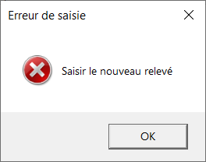

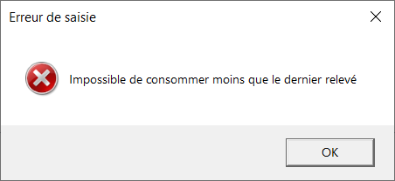

Si tout est OK, on met à jour la liste.

